**日月乱数初步实践**

1. **因为有破解机，为了节省找seed时间，用魔法直接查看当前seed（跳过127鲤鱼王的痛苦步骤吧！），注意当时存档egg available状态是未出蛋。【测试软件：SMHatchingRNGTool_v1.20】**

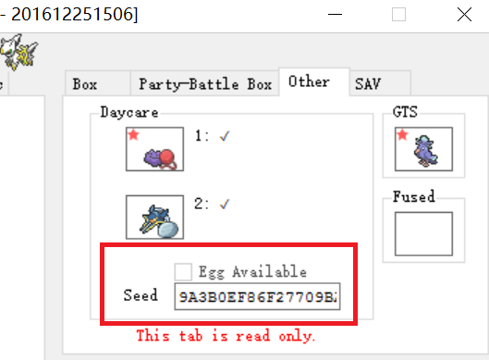

1. **孵化参数设置：根据我的实际情况，百变怪作为母方，电虫作为父方，勾上异种生蛋，异国生蛋，我有闪符就勾上闪符。**

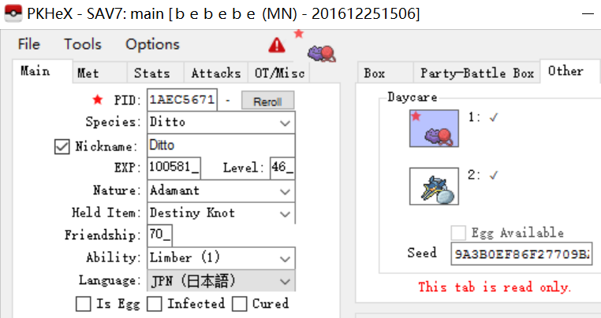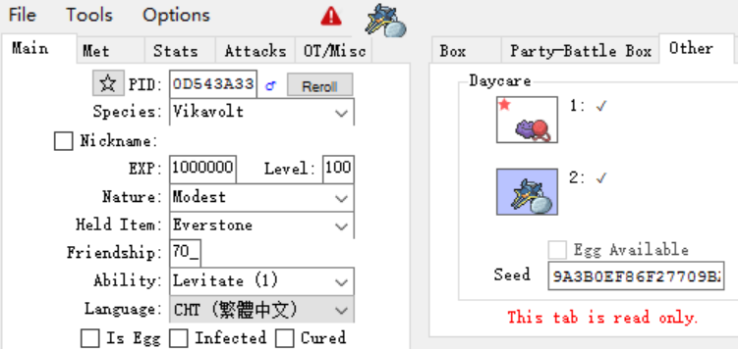

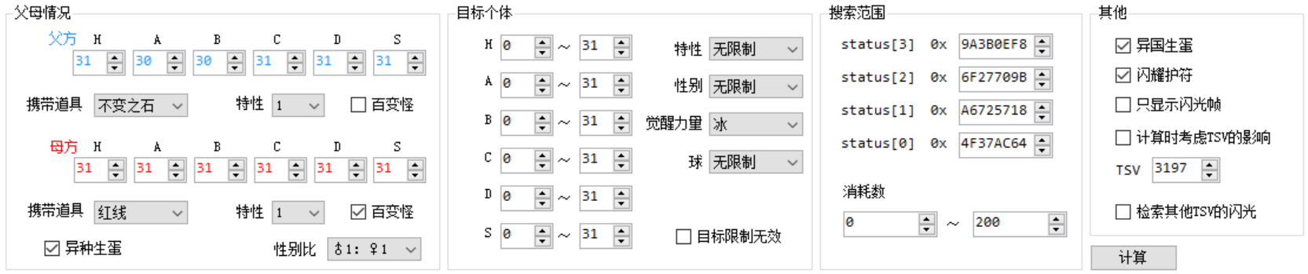

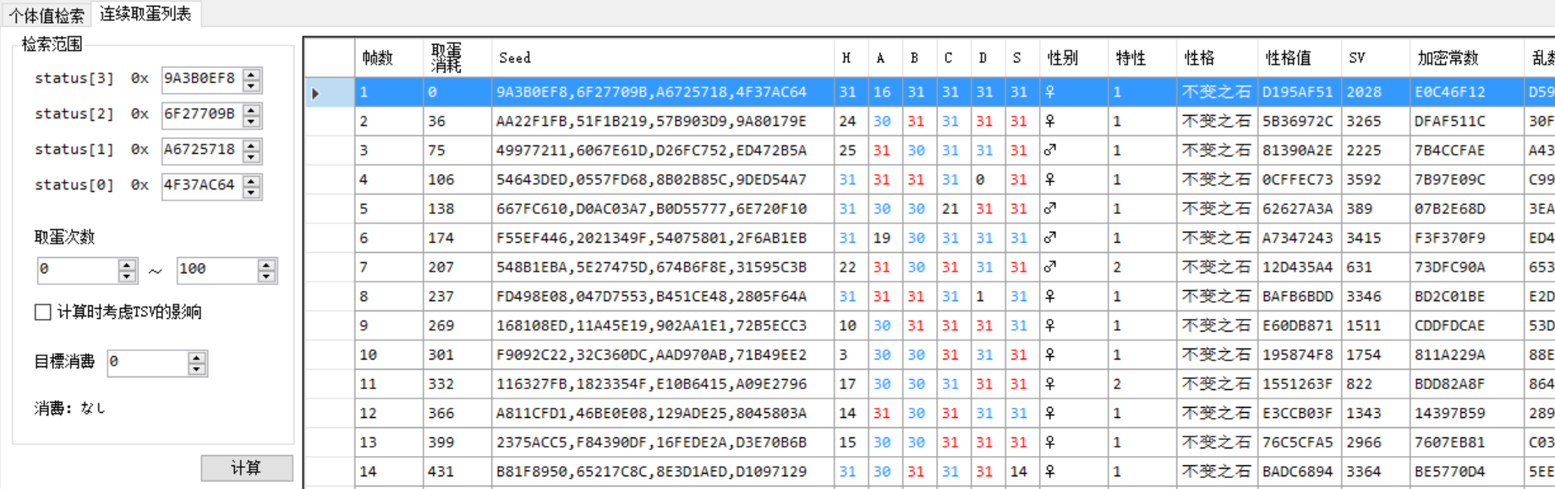

1. **跟踪自己蛋位，孵化几个蛋试试，看看是否对得上数值**

第一只：



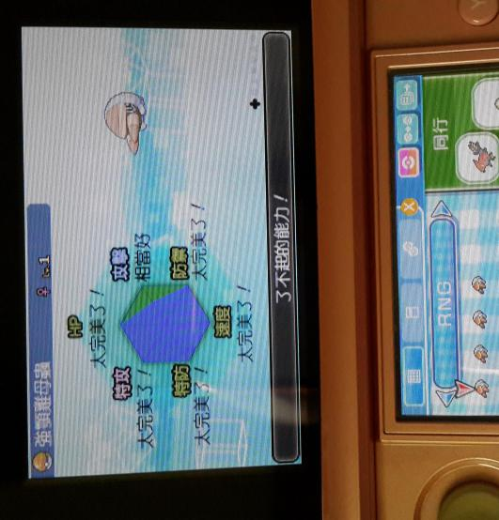

第二只：



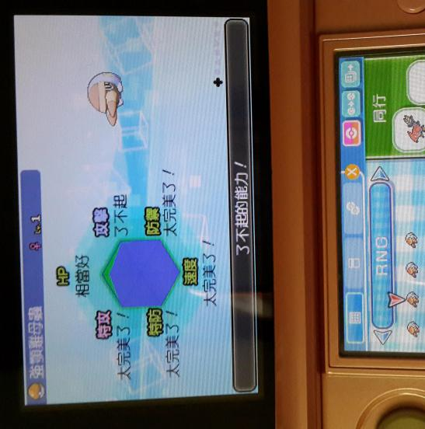

第三只：

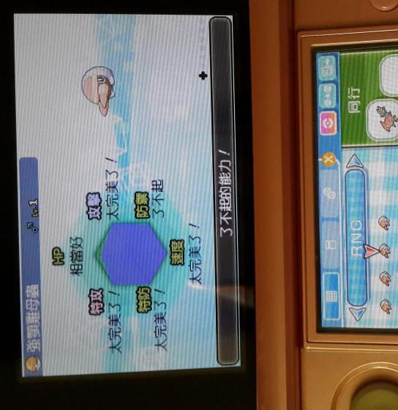

第四只：



如此类推.....为了验证，孵出来的专门开一个箱子留下来保存，到时pkhex核对个体、性格值和暗号化定数（加密常数EC）

记着从一开始连续取蛋孵到第几只，可以预测下一只以及后面的个体（噫！捏合法怪可以根据这个模板？！）

1. **孵到第六只了，存档，sdf导出来看看对不对，结果终于对上了。**



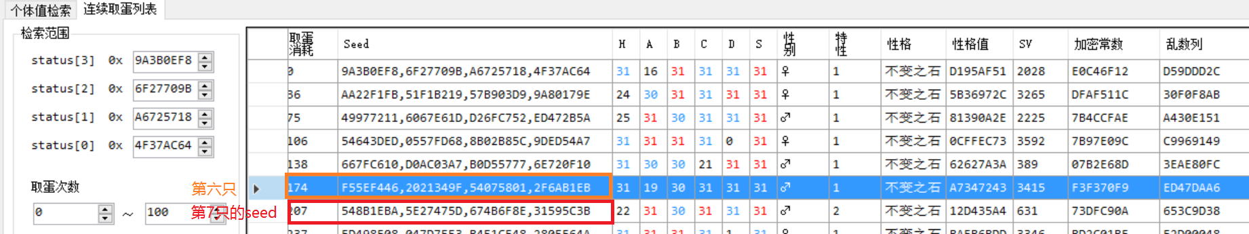

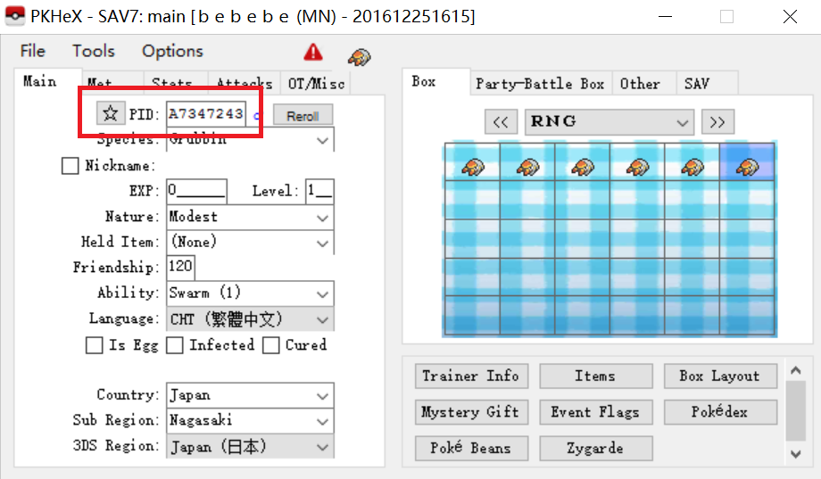

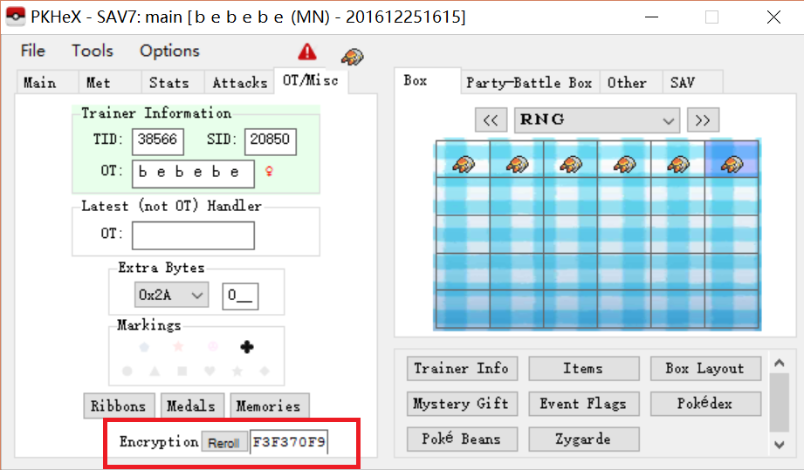

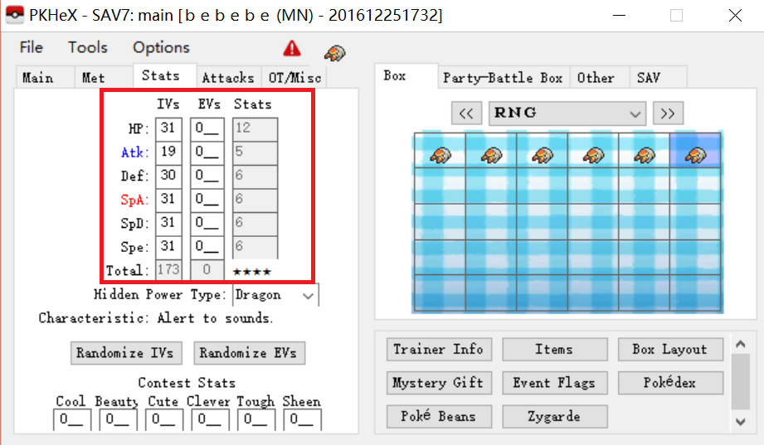

此时pkhex显示的是第7只的seed：548B1EBA 5E27475D 674B6F8E 31595C3B

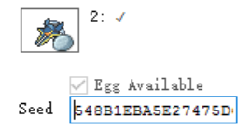

也就是说，存档蛋位现在在【7，207】。这样，我们就确定了蛋位当前的位置。

1. **此时，假如下一只想要一个完美觉冰不闪的电虫，例如就要蓝色行的这只吧**

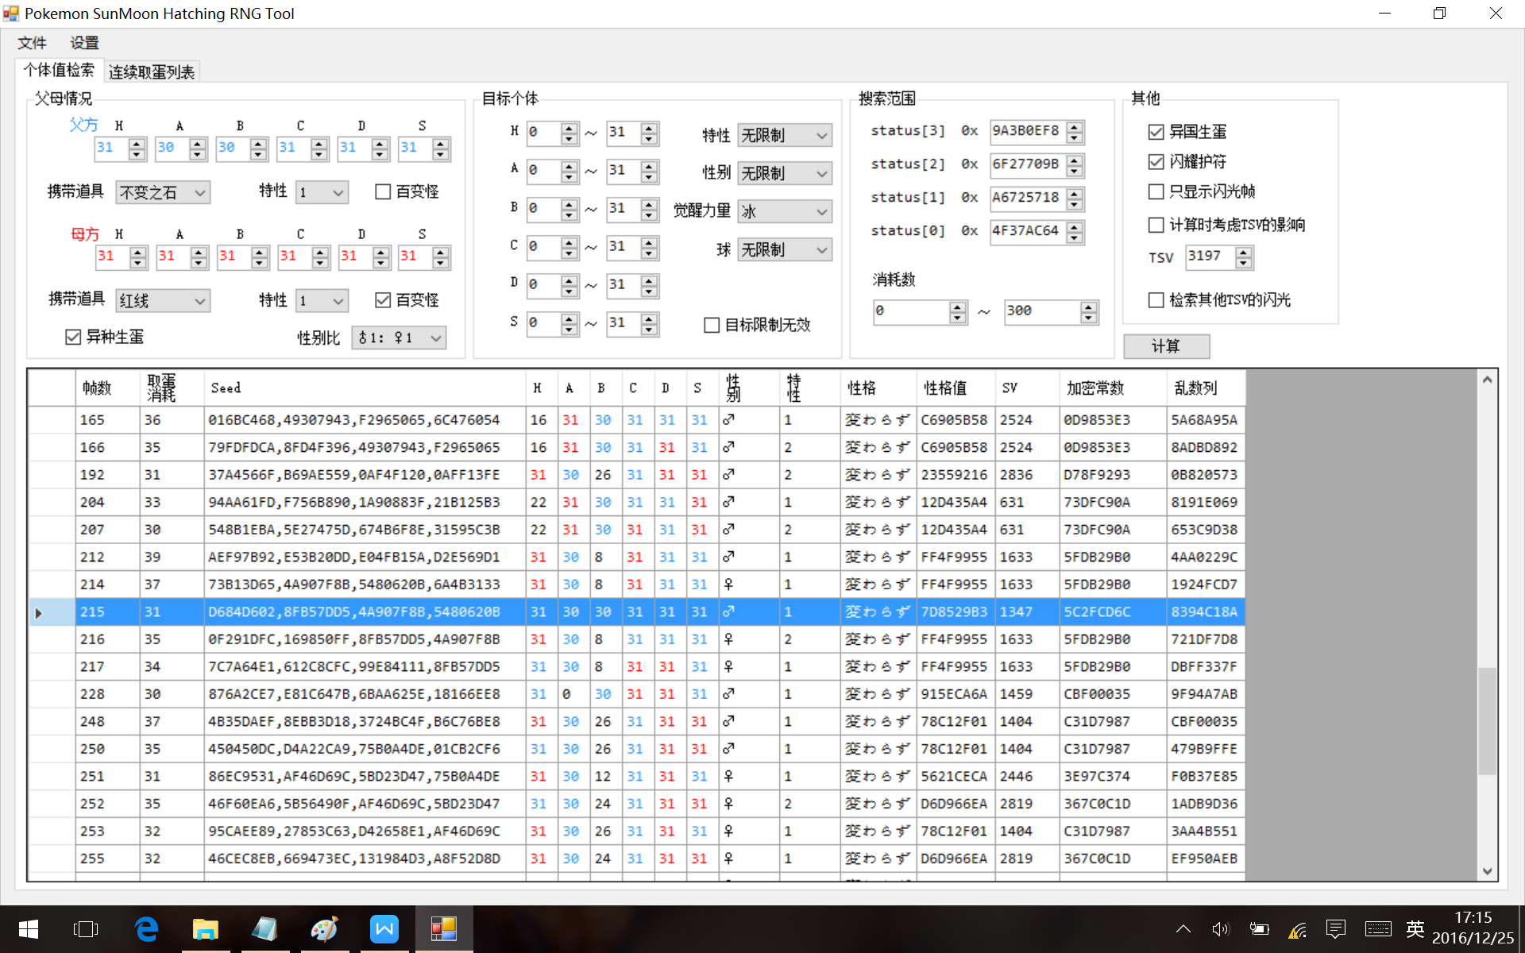

当前：【7，207】

目标：【31，215】

所以，放弃蛋数=215-207=8

所以接下来要做的，就是放弃8个蛋，然后再领取一个蛋，孵化它！

结果：个体31 30 30 31 31 31，性别公

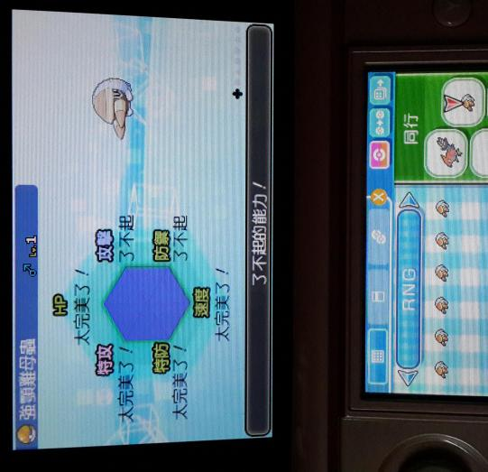

再存档，导出存档验证一下。成功了！

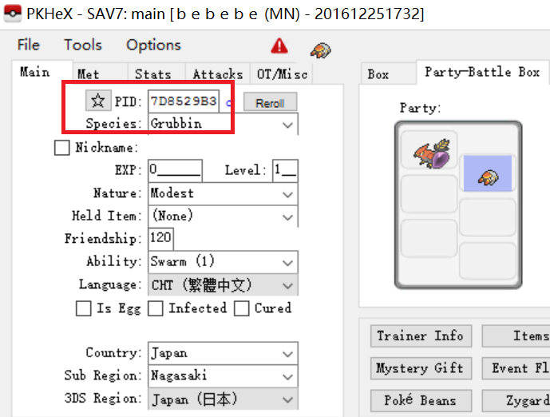

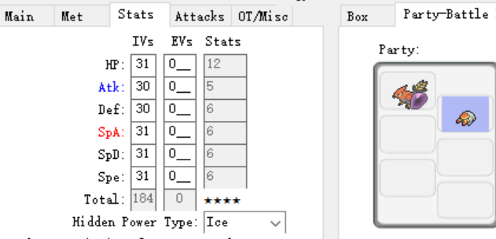

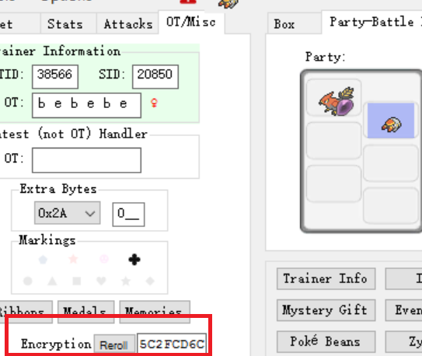

1. **善后工作：记录下现在的status，以方便下一次乱数！**

记录下自己现在的status，以及期间大致孵化了多少蛋，以方便下次寻找蛋位。

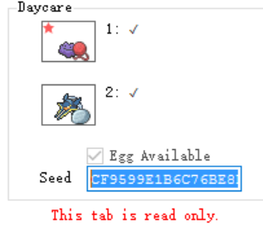

当前乱出来的seed和pm信息：

215 31 D684D602,8FB57DD5,4A907F8B,5480620B 31 30 30 31 31 31 ♂ 1 変わらず 7D8529B3 1347 5C2FCD6C 8394C18A

PKHeX新的seed：CF9599E1B6C76BE8EDF413B4D0A15CC